Forradalmi jelentőségű Toyota innovációk, melyekről sosem hallott
Mi a közös a világ első elektromos szabadidőjárművében, a világ első azbesztmentes tengelykapcsolójában vagy a világ első turbómotoros versenyautójában? Eláruljuk: mindegyik a Toyota nevéhez köthető, ahogy még számos további újítás is, Ön ezekről azonban még valószínűleg sosem hallott.

A Toyota kapcsán számos világelsőségről tudunk, a hibridektől kezdve a hidrogén üzemanyagcellás technológián át az autóiparon kívül is fogalommá vált Toyota gyártási módszerig. Van azonban egy sor olyan sorsfordító, korszakalkotó innováció is, amelyekről nem közismert, hogy a Toyotának köszönhetik létezésüket. Ezek közül tekintünk át most néhányat.

A világ első sorozatgyártású, elektronikus tranzisztoros gyújtási rendszere (1967)
Az autóipar első évtizedeiben Szent Grálként kutatták a megbízható gyújtási rendszerek titkát az autómérnökök. A legkiválóbb koponyák dolgoztak azon, hogy a mechanikus rendszereket stabilabb elektronikus technológiával váltsák ki, ám ezek rendre megbízhatatlannak bizonyultak.
Az áttörést a tranzisztorok és tirisztorok feltalálása hozta el – ezek egyenletes járású, takarékosabb motorokat eredményeztek, minimális karbantartási igény mellett –, de a korai rendszerek magas költségeik miatt csak a motorsportban érvényesülhettek.
A Toyota és a Nippon Denso már a hatvanas évektől kezdve igyekezett a sorozatgyártás szintjére szorítani a technológia árát. Persze az első szériamodell, amibe beépítették a több mint kétmillió tesztkilométeren át finomított rendszert, a legkevésbé sem volt népautó: a Toyota frissen bemutatott zászlóshajója, az első generációs Toyota Century 1967 novemberében már ezzel a forradalmi technológiával lépett színre. Egy évvel később aztán számos európai márka is bemutatta a maga hasonló megoldását, amely a következő évtized végére gyakorlatilag teljesen kiszorította a mechanikus befecskendezőket a tömegpiacról.

A világ első turbómotoros versenyautója (1970)
A motorsportot rendszerint az autóipar laboratóriumának tekintjük: itt tökéletesítik azokat a megoldásokat, amelyek később a tömeggyártásban is megjelennek. A turbófeltöltő esetében azonban pont fordítva működött a dolog.
Az Oldsmobile már 1962-ben bemutatta a világ első turbómotoros személyautóját, ám az végtelenül megbízhatatlannak bizonyult. Az évtized hátralévő részében meglehetősen óvatosan közelítettek a technológiához a nagy gyártók, mígnem a Toyota a hatvanas évek utolsó hónapjaiban a Yamahával együttműködésben megkezdte a 91E versenymotor fejlesztését.

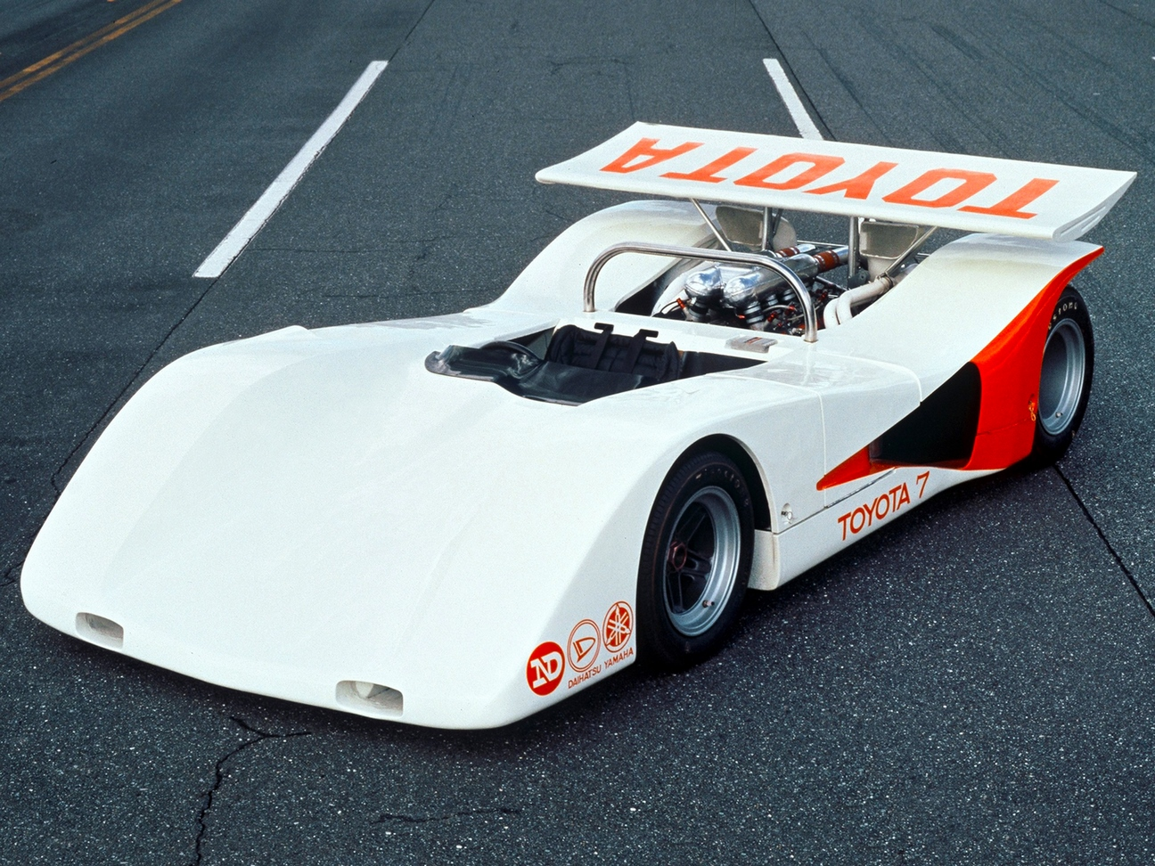
A mérnökök megoldották a turbinakerék kenését, illetve kiküszöbölték a hőtágulásból adódó megszorulást. Az 5.0 literes V8-as erőforrást két Garrett turbóval szerelték fel, a prototípussal elért 850 lóerős csúcsteljesítményt később 800-ra vették vissza. A maximális forgatónyomaték 726 Nm volt – és mindezt egy 620 kilogrammos versenyautóban, a Toyota 7 Turbóban vetették be 1970 nyarán.
Az első eredmények több mint ígéretesek voltak, ám két hónappal később a csapat egyik pilótája, Minoru Kawai életét veszítette egy versenybalesetben, a Toyota pedig visszavonult a pályaversenyzéstől. A Toyota 7 Turbo soha nem mutathatta meg, mire is képes valójában, a turbófeltöltő koncepciója viszont elfogadottá vált a motorsportban.

A világ egyik első sorozatgyártású kipufogógáz-visszavezető rendszere (1972/73)
A hatvanas évek végén új, szigorú károsanyag-kibocsátási szabályozást vezettek be Kaliforniában. A légminőség rohamos romlásának megállítására hozott jogszabályok nem érték váratlanul a Toyotát, amely ekkor már gőzerővel dolgozott az emisszió-csökkentő megoldásokon – nem véletlenül, hiszen a frissen bevezetett Celica kupé rendkívül ígéretes jövő elé nézett a napfényes nyugati parton. A titkos megoldás a kipufogógáz-visszavezetés (EGR) volt: a kipufogórendszer és a szívócső közé beépített szelep visszavezette az égéstérbe a tökéletlenül elégett káros anyagokat, ahol azokat semlegesítette a motor.

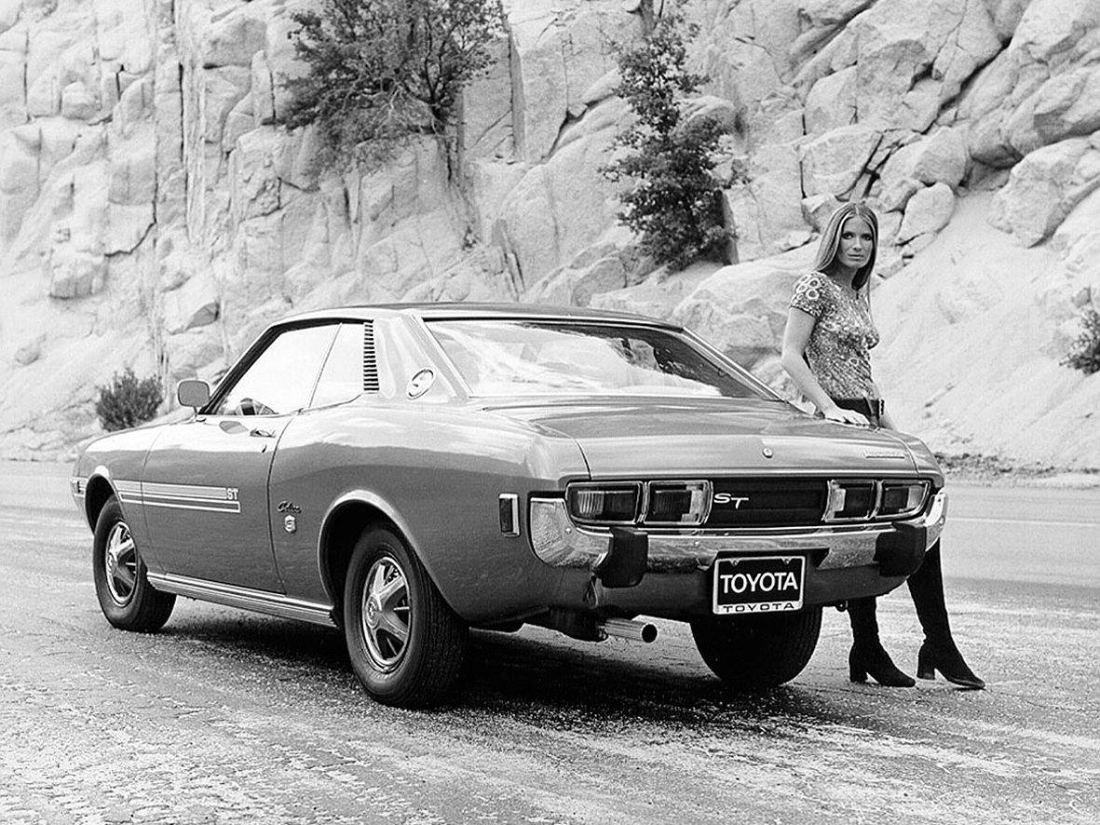
1971-ben már számos Toyota motorban ott dolgozott a technológia, és végül a Toyota 18R-C Celica volt az első EGR-rel szerelt modell, amely piaci forgalomba került. A 2.0 literes motor néhány lóerő feláldozásával rendkívül jól teljesítette a kaliforniai előírásokat, és nagyban hozzájárult a Celica piaci sikeréhez. Az igazsághoz tartozik, hogy a technológiát nem feltalálta, csupán alkalmazta a Toyota, méghozzá a legelsők között a világon.

A világ első sorozatgyártású azbesztmentes tengelykapcsolója (1982)
Az azbeszt maga a tökéletes anyag: kiváló szakítószilárdság és rugalmasság jellemzi, ellenáll a vegyi és fizikai hatásoknak. Egy apró probléma azonban mégis akadt vele: mikroszkopikus rostjai rendkívül rákkeltőnek bizonyultak. A WHO idevágó, 1977-es állásfoglalása rendkívüli nehézségek elé állította az autóipart. A Toyota villámgyorsan reagált, és kifejlesztette az azbesztmentes kuplungbetétet. A Toyota Crown 110 kéziváltós kiviteleit 1982 augusztusában a világon elsőként szerelték fel az egészségre immár ártalmatlan, új alkatrészekkel. Az ezt követő évek során a Toyota szisztematikusan és kivétel nélkül kivezette a gyártásból minden egyéb azbeszttartalmú alkatrészét.

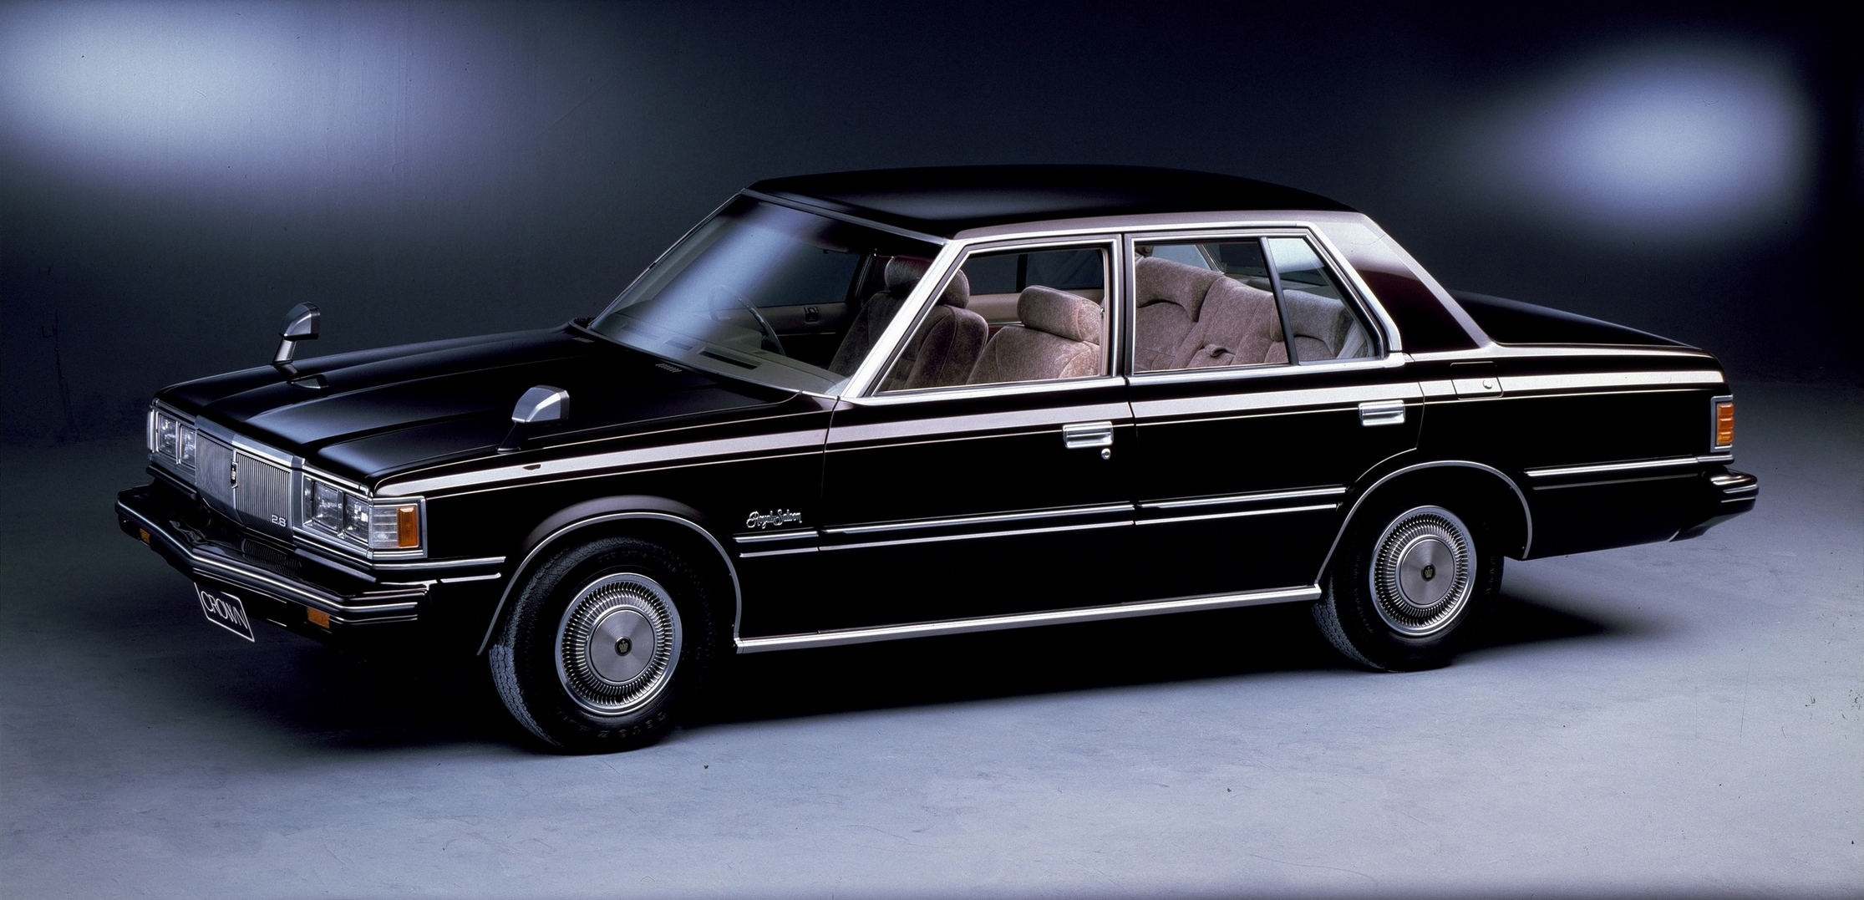

A világ első elektromos szabadidőjárműve (1996)
Ma a szabadidőjárművek menetelnek az elektromos forradalom élvonalában, harminc évvel ezelőtt azonban a villanyautó furcsa, életképtelen gondolatnak számított – ahogy a modern crossover formátumához is épp csak kezdett hozzászokni a világ. A Toyota azonban gondolt egy merészet, és az 1994-ben bevezetett RAV4-est (ami nem mellékesen a világ első modern, önhordó karosszériás szabadidőjárműve volt) akkumulátoros elektromos hajtáslánccal szerelte fel. Az innovatív modellváltozat belpiaci értékesítése 1996 elején vette kezdetét, a 67 lóerős villanymotort akkor ultramodernnek számító nikkel-metál hidrid (NiMH) akkumulátorok táplálták.

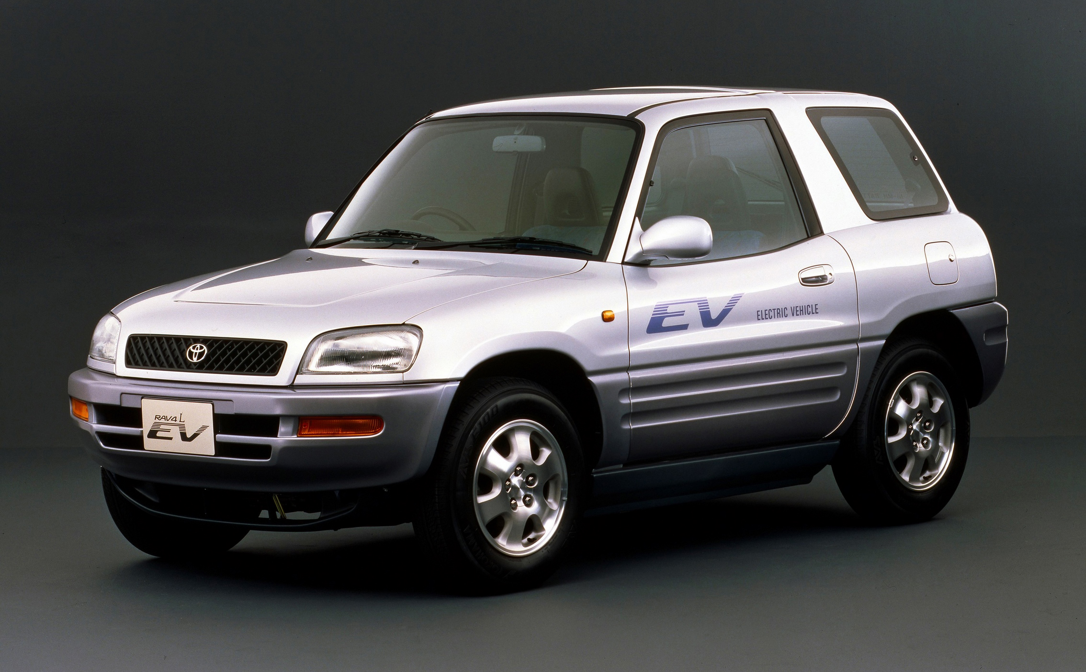
A 288 voltos rendszert a Panasonic-kal közösen fejlesztette ki a Toyota, a háromajtós modell egy feltöltéssel több mint 150 kilométert tudott megtenni. Egy évvel később az Egyesült Államokban is megjelent a modell, és a háromajtós után bevezették az ötajtós kiadást is. Öt év alatt kétezer példányban talált gazdára az innovatív autó, ami egy évvel megelőzte a Toyota egy másik villamosított kísérletét, amely nagyságrendekkel népszerűbbnek bizonyult – a Priust.

Újrahasznosított polietilén-tereftalátból (PET) készült szövetanyag (2011)
Amikor brit kutatók a múlt század negyvenes éveiben megalkották az első polietilén-tereftalát alapú anyagot, mindenki ujjongott; amikor pedig 1973-ban Amerikában elkészült a világ első PET-palackja, az emberiség belépett egy vadonatúj korszakba. Hamarosan kiderült azonban, hogy zsákutcáról van szó: évente milliószámra kerülnek hulladékgyűjtőkbe, óceánokba a PET-alapú anyagok, a morzsálódásuk során keletkező mikroműanyagok pedig minden élő szervezetbe – így az emberekébe is – befészkelik magukat.


A Toyota 2011 márciusában mutatta be a Lexus CT 200h kompakt hibrid ferdehátú modellt Európában: ez volt az egyik első autó a világon, amelynek számos utastéri szerelvényét újrahasznosított PET-ből készítették. Az ötletet mostanra számos autógyártó a magáévá tette, és a vizespalackból gyártott prémium autóbelső, amellyel a Toyota tíz éve sokkolta a világot, mára nemcsak természetes, de kívánatos és divatos is lett.

Fotók: Toyota, wheelsage.org

Kiadta a Smarter Média Kommunikációs Ügynökség (http://news.smartermedia.hu)
Forrás: https://news.smartermedia.hu/innovacio/forradalmi-jelentosegu-toyota-innovaciok-melyekrol-sosem-hallott

